**รูปภาพการให้ความช่วยเหลือประชาชนที่ประสบภัยพิบัติ (วาตภัย)**

**เทศบาลตำบลคลองหาด**

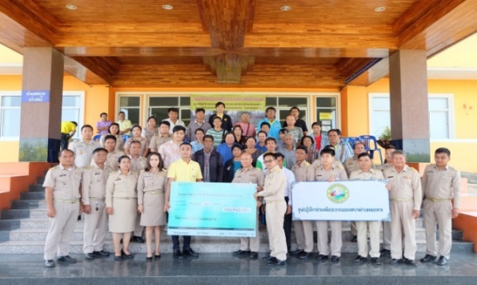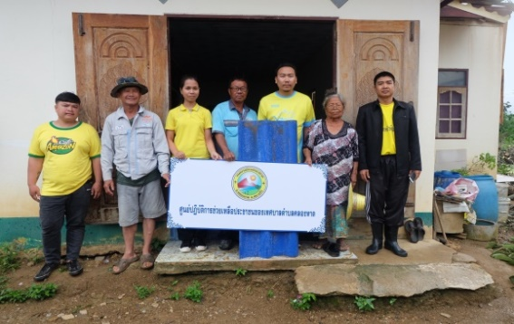

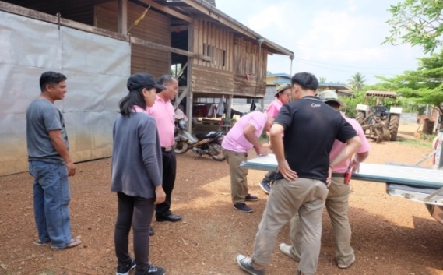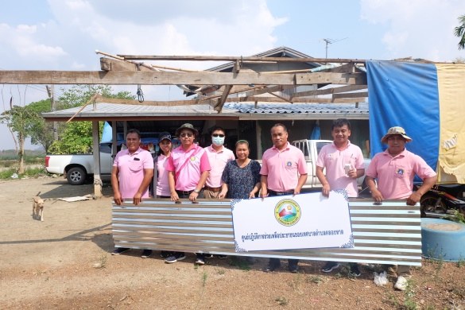

**รูปภาพการให้ความช่วยเหลือประชาชนที่ประสบภัยพิบัติ (อัคคีภัย) ตลาดเขาดิน**

**เทศบาลตำบลคลองหาด**

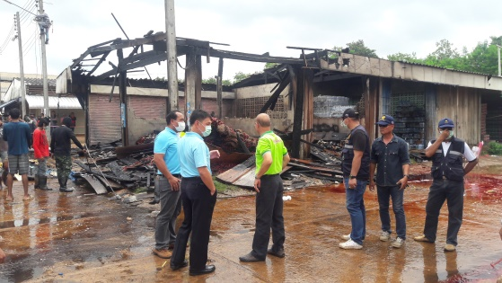

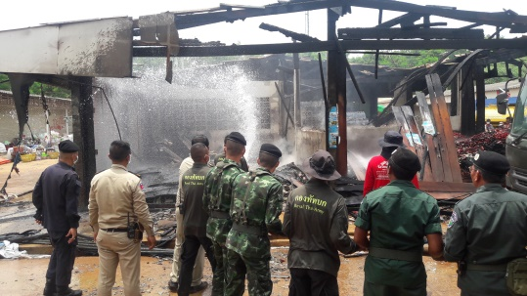

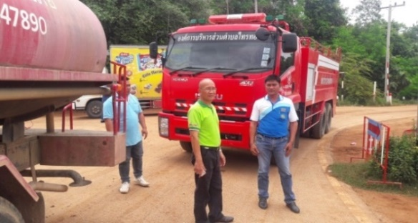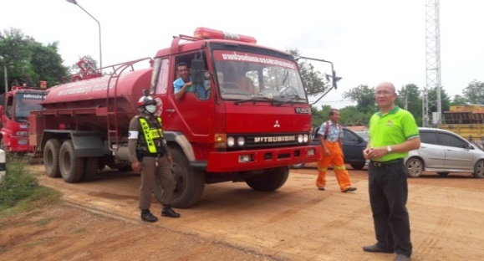

การดับเพลิงบริเวณตลาดเขาดิน รถดับเพลิงจากองค์กรปกครองส่วนท้องถิ่นทั้ง 7 แห่ง

**รูปภาพการให้ความช่วยเหลือประชาชนด้านการส่งเสริมและพัฒนาคุณภาพชีวิต**

**เทศบาลตำบลคลองหาด**

